 | 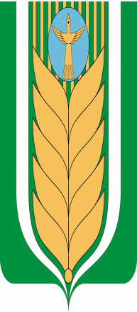
БАШҠОРТОСТАН РЕСПУБЛИКАhЫ |  | АДМИНИСТРАЦИЯ
БЛАГОВАР РАЙОНЫ |  | СЕЛЬСКОГО ПОСЕЛЕНИЯ
МУНИЦИПАЛЬ РАЙОНЫНЫҢ |  | ЯЗЫКОВСКИЙ СЕЛЬСОВЕТ
ЯЗЫКОВ АУЫЛ СОВЕТЫ |  | МУНИЦИПАЛЬНОГО РАЙОНА
АУЫЛ БИЛӘМӘhЕ |  | БЛАГОВАРСКИЙ РАЙОН
ХАКИМИӘТЕ |  | РЕСПУБЛИКА БАШКОРТОСТАН
К А Р А Р ПОСТАНОВЛЕНИЕ

16 февраль 2022 й. № 20 16 февраля 2022 г.

О предоставлении разрешения на условно разрешенный вид использования земельного участка.
В соответствии со ст. ст. 39,40 «Градостроительного кодекса Российской Федерации» от 29.12.2004 N 190-ФЗ, руководствуясь Правилами землепользования и застройки сельского поселения Языковский сельсовет, утвержденный решением Совета сельского поселения Языковский сельсовет от 22 апреля 2021 г. №6-65, Устава сельского поселения Языковский сельсовет муниципального района Благоварский район Республики Башкортостан, рассмотрев предоставленные документы, учитывая рекомендации Комиссии по подготовке правил землепользования и застройки сельского поселения Языковский сельсовет, п о с т а н о в л я ю:

1. Предоставить Мухаметьяновой Г.И. разрешение на условно разрешенный вид использования земельного участка с кадастровым номером 02:14:140112:373, расположенного по адресу: ул. Октябрьская, с. Языково, Благоварский район, Республика Башкортостан в зоне усадебной застройки (ЖУ.1) под размещение магазина.
2. Настоящее постановление вступает в силу с момента подписания.
3. Разместить настоящее постановление на официальном сайте сельского поселения Языковский сельсовет муниципального района Благоварский район Республики Башкортостан (http://yazikovo.ru.)

Глава сельского поселения
Языковский сельсовет Р.Р. Еникеев

